
Revisión de ejercicios con Turnitin

Documento realizado por el Área de TIC del CPD

CPD-TIC: Extensión UPSA: 7267 · Tfno.: 923 27 71 36 · E-Mail: director.tic@upsa.es

Este documento describe como revisar los ejercicios entregados por los alumnos sin tener que darlos de alta previamente como estudiantes en la aplicación.

Tabla de contenido

1. Conectarse 4
2. Seleccionar el idioma 5
3. Crear una clase 6
4. Crear un ejercicio 8
5. Entregar ejercicios 9
6. Ver informe de similitud 12
7. Continuar revisando ejercicios 13

Conectarse

Para conectarse a turnitin acceda a la página: www.turnitin.com

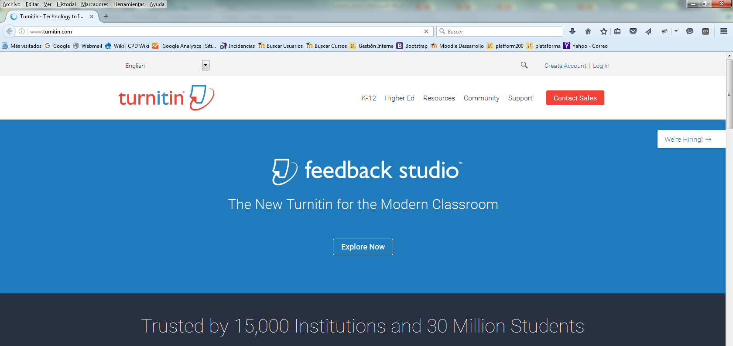

A continuación haga click sobre la opción “Log in” e introduzca sus datos

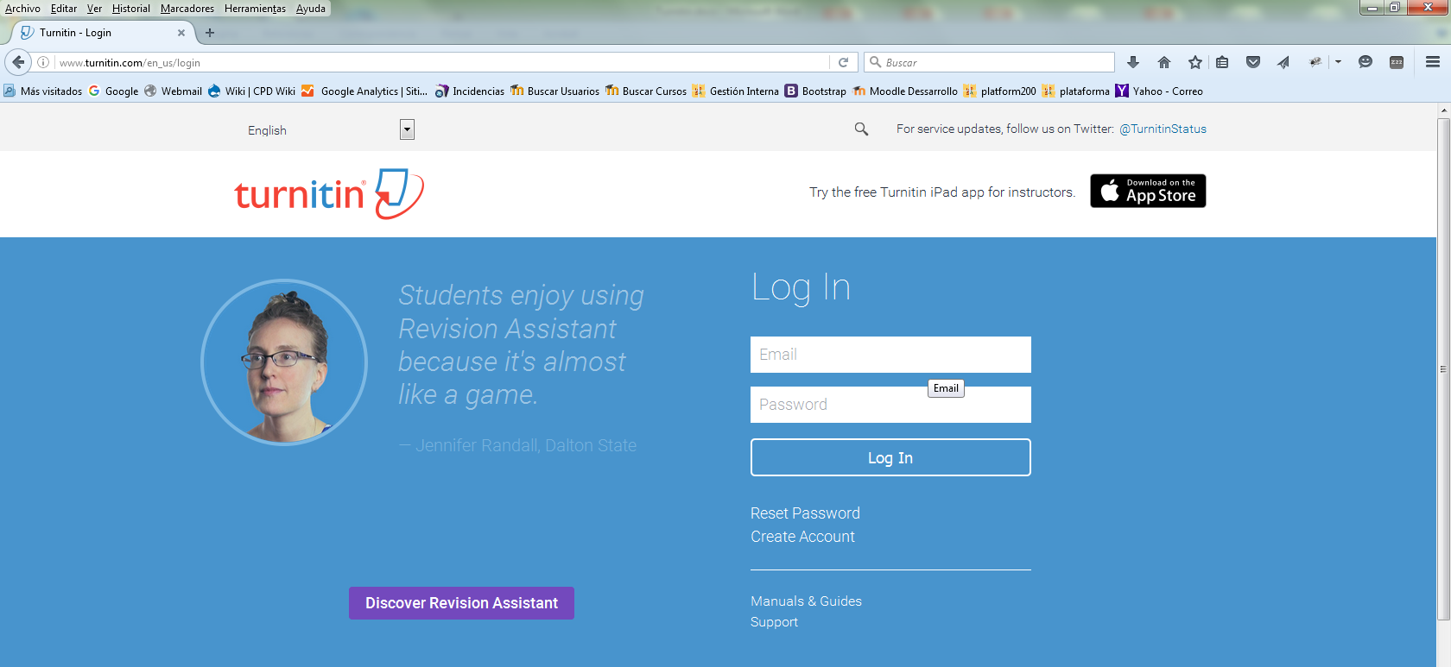

Seleccionar el idioma

Para seleccionar el idioma hacemos click en la pestaña que se encuentra en la parte superior derecha, a continuación hacemos click sobre el idioma en el que deseamos nos aparezca el programa.

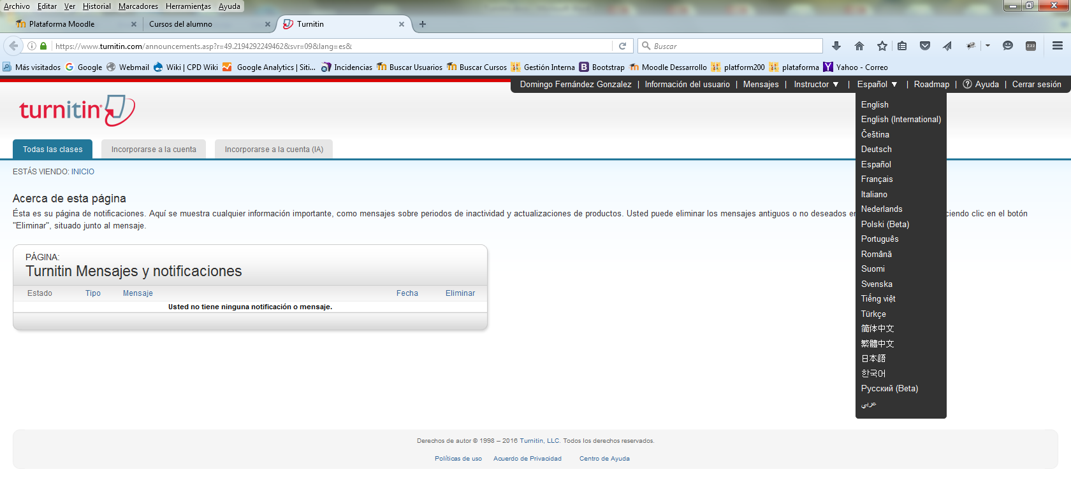

Crear una clase

Comenzamos por crear una clase. Para ello estando en la pestaña “Todas las clases” hacemos click en el botón “Agregar clase”

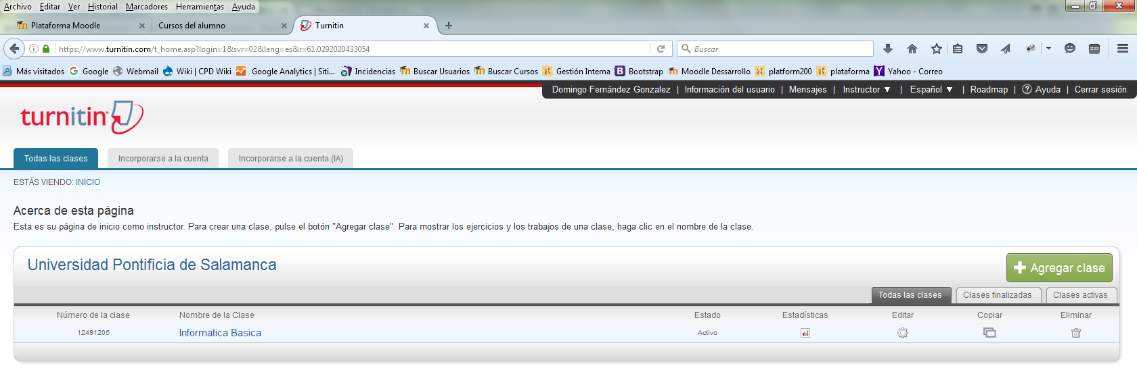

A continuación rellenamos los datos

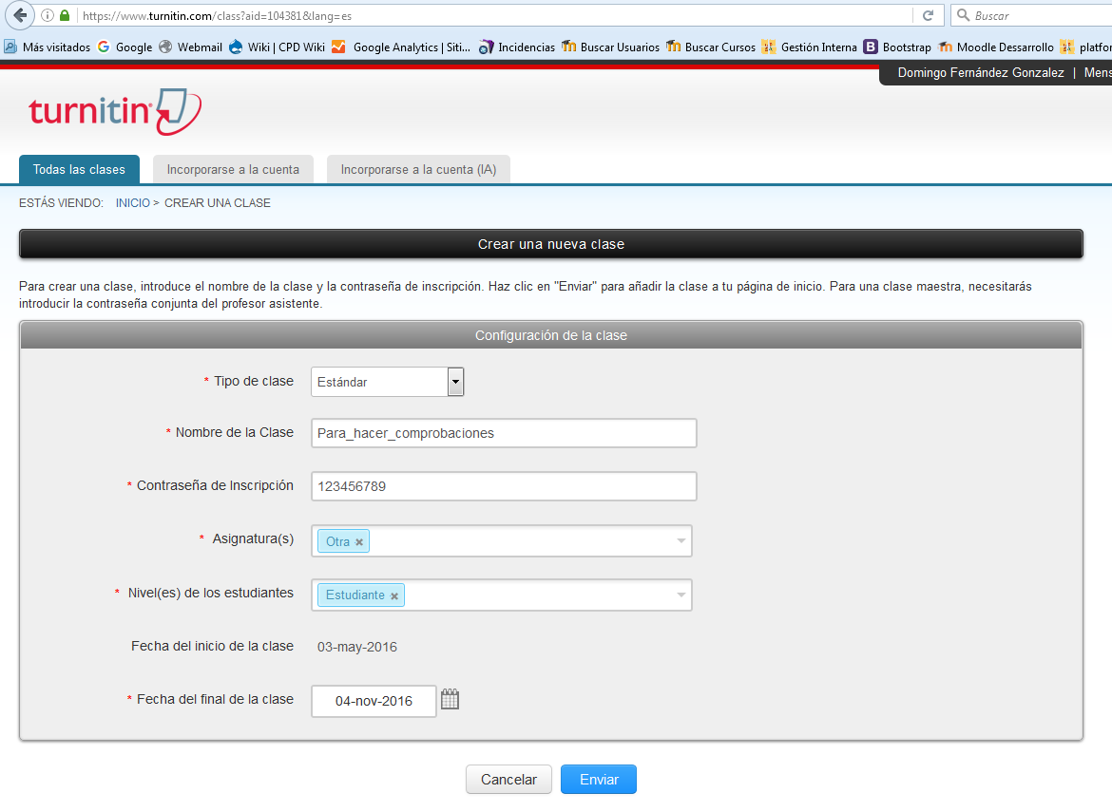

Y hacemos click sobre el botón “Enviar”

Nos mostrará el siguiente mensaje

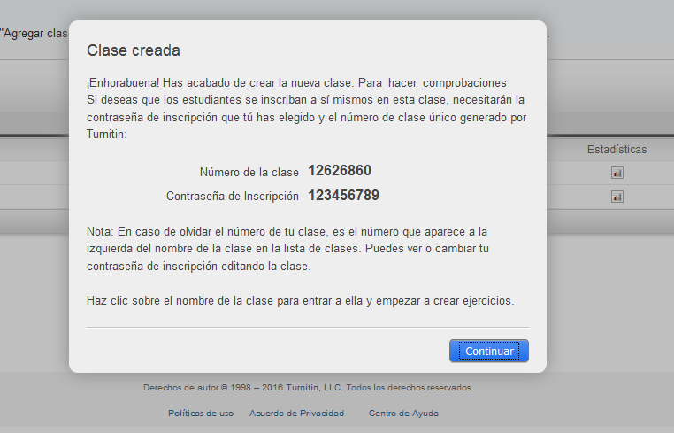

En nuestro caso NO queremos que los alumnos se automaticulen, asi que no les pasaremos los datos que se facilitan en esta ventana. Pulsamos “Continuar”.

Aparecerá la clase que acabamos de crear.

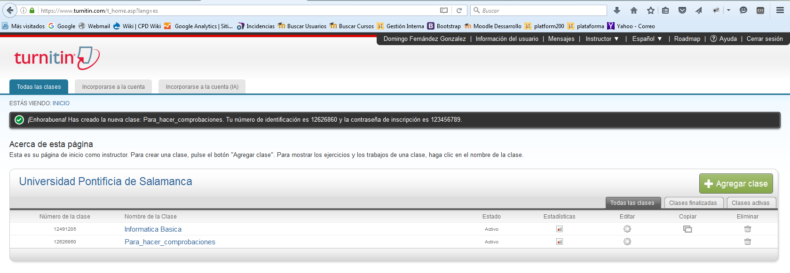

Crear un ejercicio

Una vez creada la clase hacemos click sobre su nombre. En la siguiente pantalla nos pide que creemos un ejercicio para poder subir ejercicios para su comprobación. Hacemos click en “Agregar un ejercicio”.

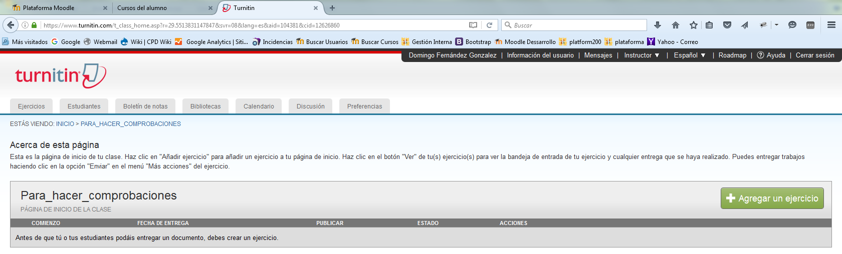

Aparecerá el siguiente formulario para rellenar.

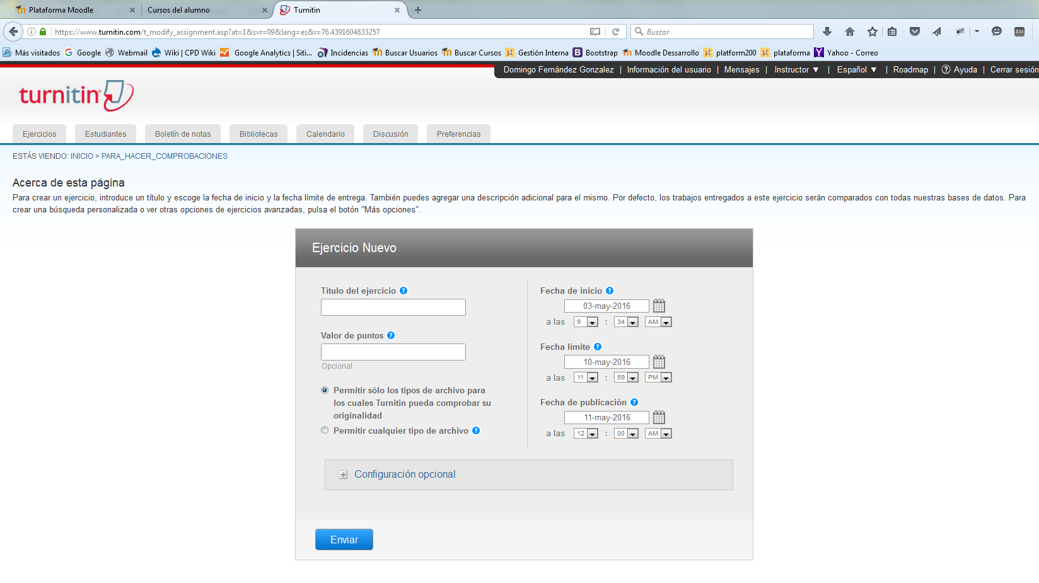

Además de rellenar los campos que aparecen inmediatamente en el formulario, también podemos establecer las opciones de configuración haciendo click en “Configuración opcional”.

Entregar ejercicios

Una vez creado el ejercicio podemos comenzar a subir ficheros para su comprobación. Para ello hacemos click sobre la opción “Enviar”.

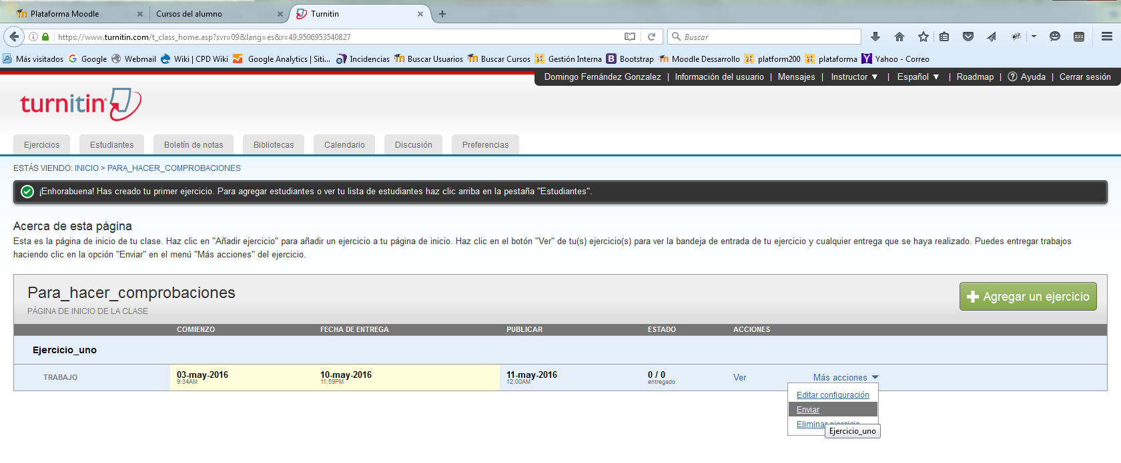

Aparecerá el siguiente formulario.

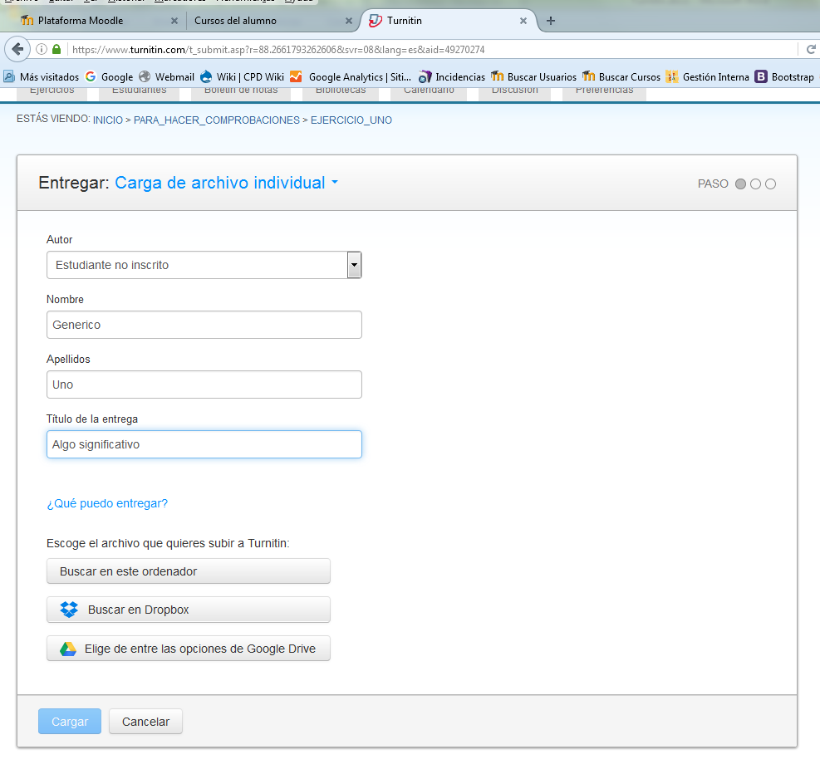

En el dejaremos Autor como “Estudiante no inscrito”. Le asignaremos un nombre ficticio y un titulo que nos resulte significativo.

Elegimos una de las tres opciones para subir el fichero. Suponiendo que lo tengamos en nuestro ordenador, pulsamos sobre el botón “Buscar en este ordenador” y hacemos click en el botón de “Cargar”.

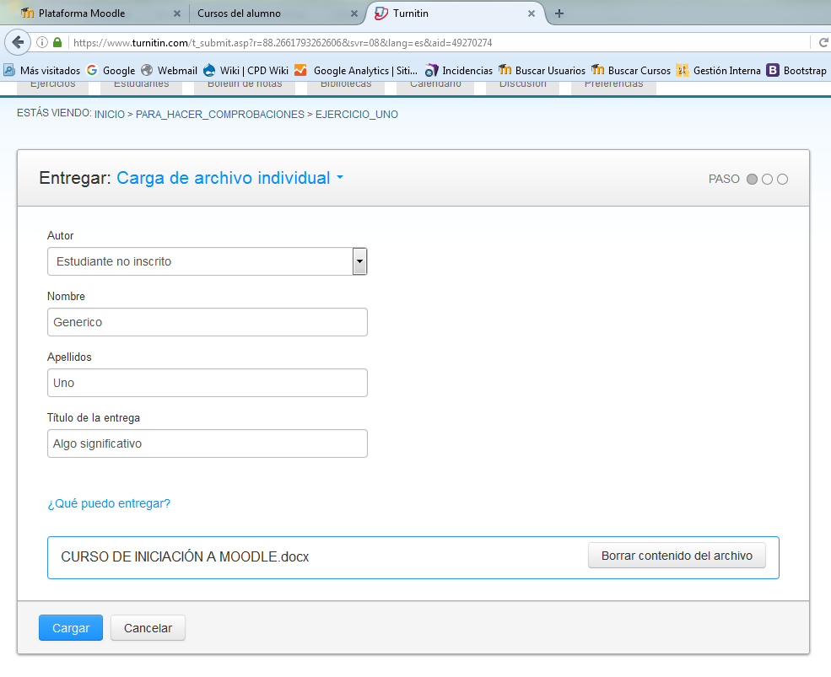

Aparecerá una pantalla pidiendo confirmación.

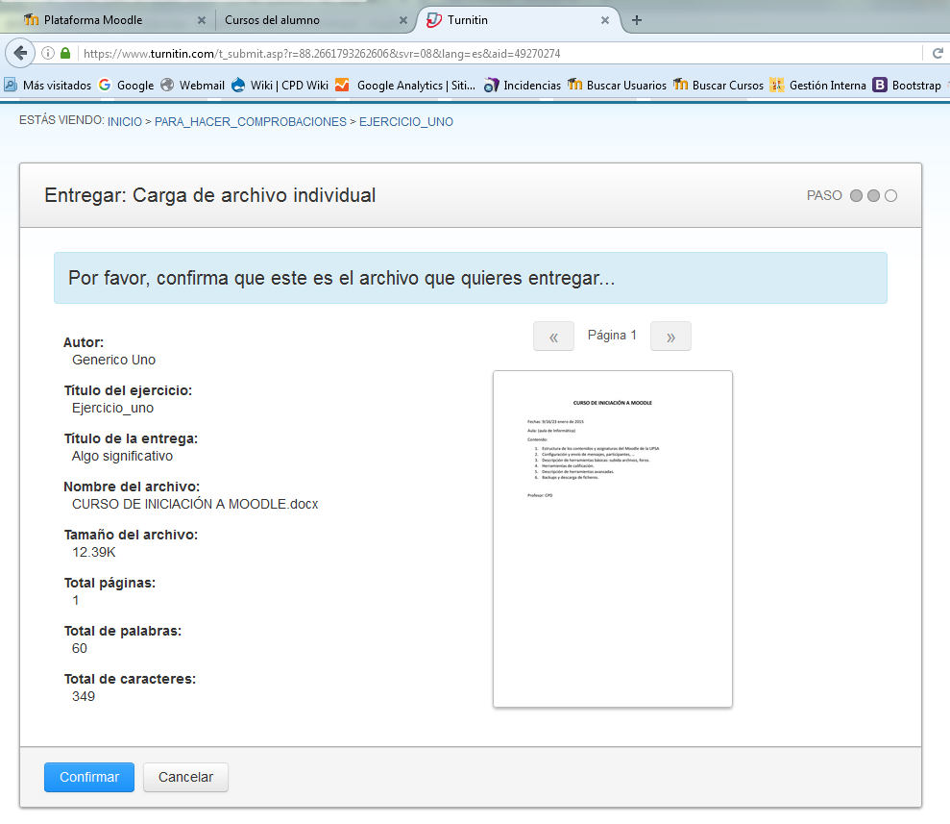

Hacemos click sobre el botón “Confirmar”. A continuación aparecerá una ventana indicando que la entrega ha tenido éxito.
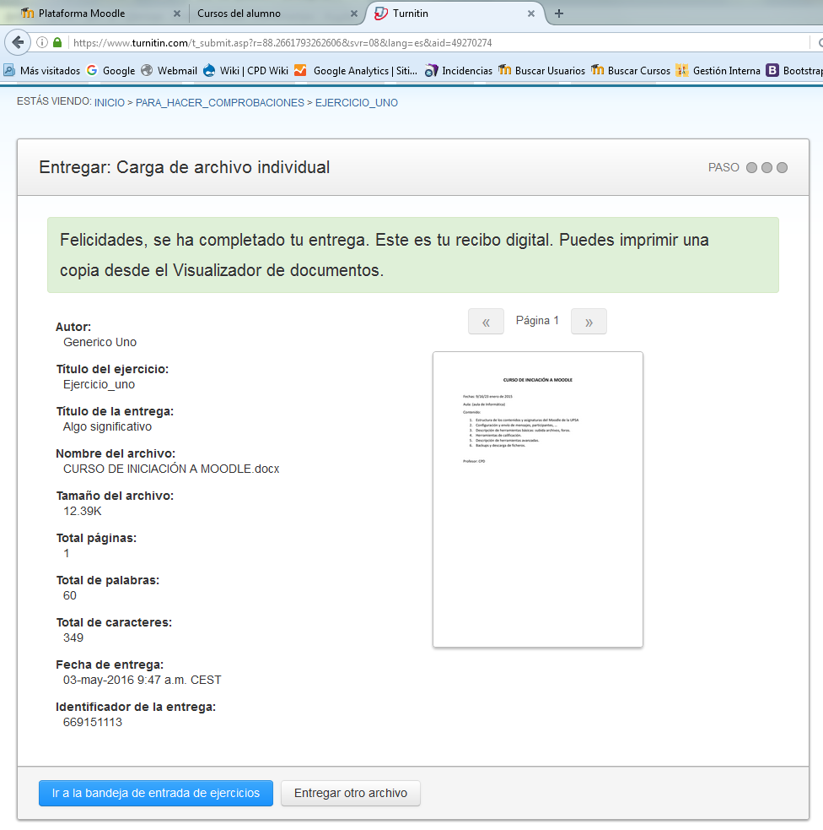

Hacemos click sobre “Ir a la bandeja de entrada de ejercicios” y no encontramos con esta pantalla de información

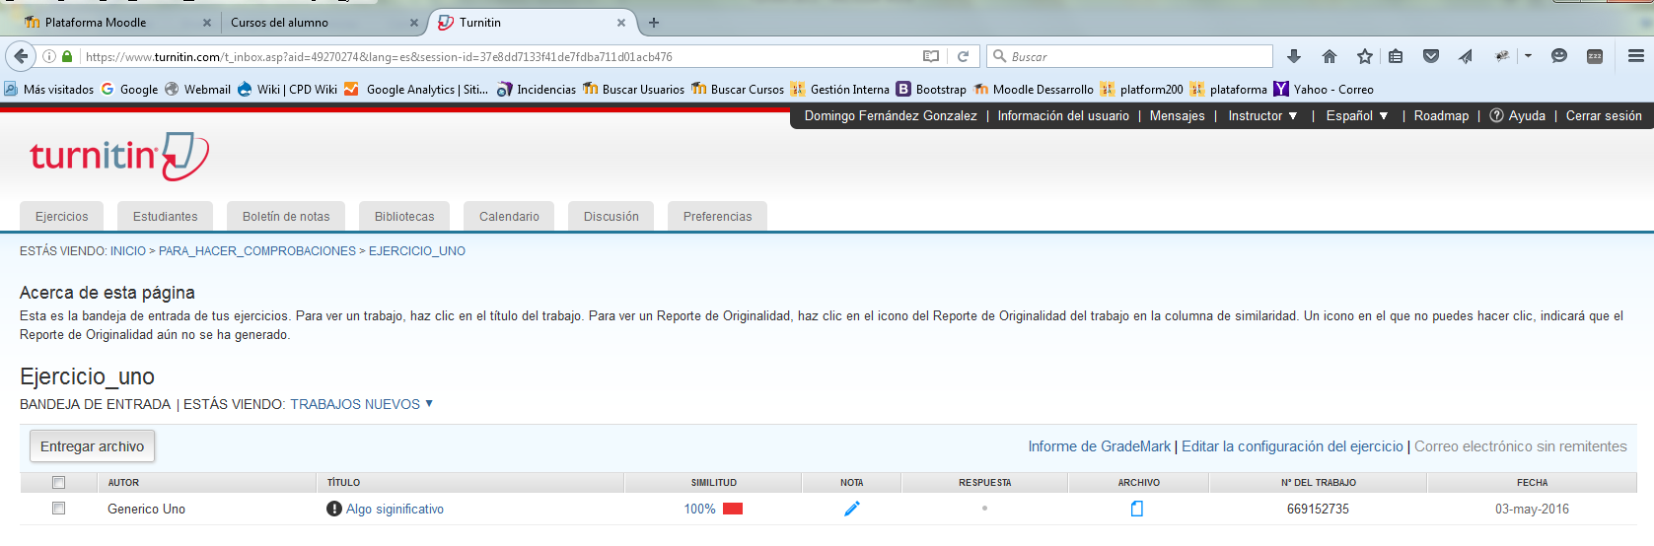

El tanto por ciento de similitud puede tardar un poco en aparecer.

Ver informe de similitud

Una vez que nos ha dado el resultado pulsamos sobre el icono en la columna “SIMILITUD”, para poder ver un informe de donde ha encontrado dichas similitudes.

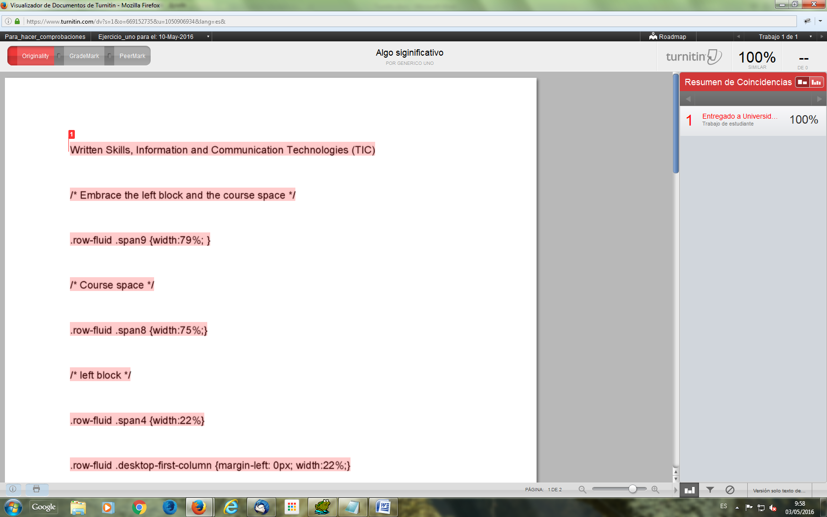

NOTA: El autor recomienda estudiar este informe de similaridades antes de obtener ninguna conclusión sobre la originalidad del ejercicio.

Si necesita información adicional sobre este tema puede consultar el siguiente video para ver informe de Originalidad:

https://www.youtube.com/watch?v=DnOUGG-DEYA#t=56

Continuar revisando ejercicios

Para continuar subiendo ejercicios para su revisión solo tenemos que pulsar en el botón “Entregar archivo” que aparece en la pantalla de entrega de ejercicios.

